Přírodověda 5. třída náhradní práce na týden 25. - 29. 5.
Dobrý den!
Minulý týden jsme si povídali o vzduchu, o pohybech vzduchu a o složení. Vzduch je pro nás, ale i pro živočichy strašně důležitý. Bez něj by na Zemi nebyl možný život. Abychom mohli zdravě žít, potřebujeme dýchat čistý vzduch. To se, bohužel, někdy někde úplně nedaří.

OCHRANA OVZDUŠÍ

- vzduch je neustále v pohybu
– může z místa na místo přenášet dešťové mraky, ale také mraky plné nebezpečných látek
- takto může třeba k nám přinést písek ze Sahary (poušť v Africe daleko od nás) a nebo od nás popílek a další látky z kouře z továren zase někam dál
- co nám ve vzduchu nejvíce škodí?
- prachové částice (popel, popílek) – dnes už jsou málo, ale můžou se tam objevit
- chemické látky (oxidy dusíku a síry), které se mohou spojit se vzdušnou vodou a vznikne z nich kyselina. Ta může být slabá, ale i tak to stačí, aby škodila lesům, ale i památkám, živočichům, mění podzemní vody.
  - Tomu se říká kyselé deště a v minulosti zničily lesy v Krušných horách
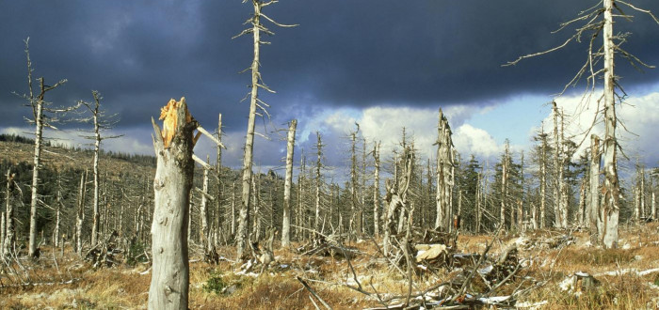
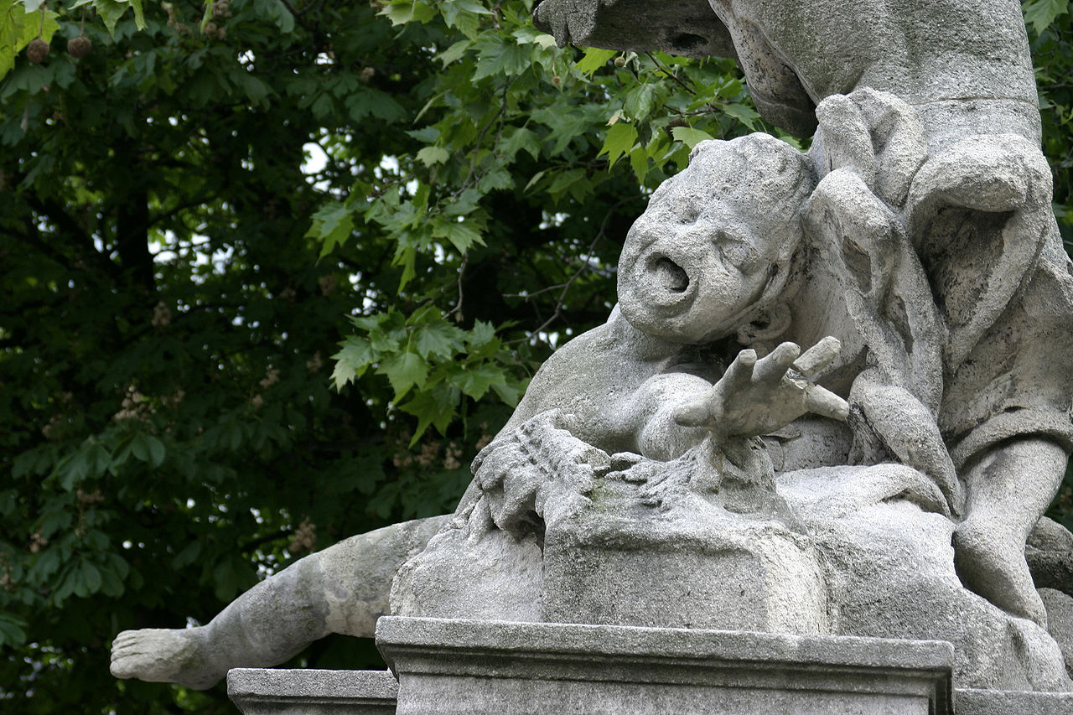

na obrázcích je les zničený kyselým deštěm a socha (kyselina v dešti je postupně rozpouští)

- vzduch nejvíc znečišťují tepelné elektrárny (spaluje se v nich uhlí) a velké chemické továrny, ale také motorová vozidla, topení uhlím a další
- SMOG – je směs prachových částic, mlhy a ve vzduchu obsažených chemických látek
- na podzim a v zimě přikrývá města jako hustá nepropustná poklička
- lidem se špatně dýchá a někdy nesmí vycházet ven, když je smog

Co my můžeme dělat pro to,a by byl vzduch čistější?
- více chodit pěšky nebo jezdit na kole. Když už musíme jet na delší vzdálenost, používat autobusy, vlaky, ve větších městech tramvaje, trolejbusy….
- jezdit v automobilu s katalyzátorem (používá bezolovnatý benzín a méně znečišťuje ovzduší)
- netopit doma uhlím
- chránit lesy, stromy a přírodu jako celek, vysazovat nové stromky
- podporovat výrobu elektřiny která neznečišťuje ovzduší (jaderná, vodní, solární, větrná)

Zkuste si zodpovědět otázky v uč. na straně 75
1. Čím znečišťujeme vzduch v místnosti?
2. Proč zhasne svíčka pod skleněným poklopem?

Měj se moc hezky! M. Kárníková

Zdroje:
https://www.ctidoma.cz/zpravodajstvi-zdravi/2017-05-03-kysely-dest-nici-lesy-zabiji-ryby-prinasi-take-alzheimerovu-chorobu obrázek – pixabay.com
Autor: Nino Barbieri – Vlastní dílo, CC BY 2.5, https://commons.wikimedia.org/w/index.php?curid=1609477

